МОНТАЖ ИЗДЕЛИЯ

Монтаж изделия должна проводить организация, имеющая допуск к монтажным работам.
1. Подготовить ровную горизонтальную поверхность под установку.
2. Собрать изделие.
3. Закрепить изделие к полу при помощи анкерных болтов М12, длина болтов в зависимости от материала.

Правила хранения, ЭКСПЛУАТАЦИИ и транспортировки

Изделие должно транспортироваться грузовым транспортом с соблюдением правил для конкретного вида транспорта.
Перед каждым занятием на тренажере обязательно проверять крепление метизами.

Гарантийные обязательства

Изготовитель гарантирует соответствие требованиям технических условий при соблюдении потребительских условий эксплуатации и хранения.
Гарантийный срок эксплуатации – 12 месяцев со дня получения изделия потребителем. Гарантийный ремонт осуществляется только при наличии паспорта.

Сведения о рекламациях

В случае обнаружения дефектов и неисправностей изделия Потребитель имеет право предъявить рекламацию в течение 30 дней с момента получения изделия, изготовитель обязуется удовлетворить требования по рекламации в течение 30 дней с момента её получения.

Свидетельство о продаже

Дата _________ Выдал __________________________

Дата _________ Подпись покупателя________________

ООО «Пумори – Спорт»

Комплекс кроссфит

Паспорт – описание
701.594.000 ПС

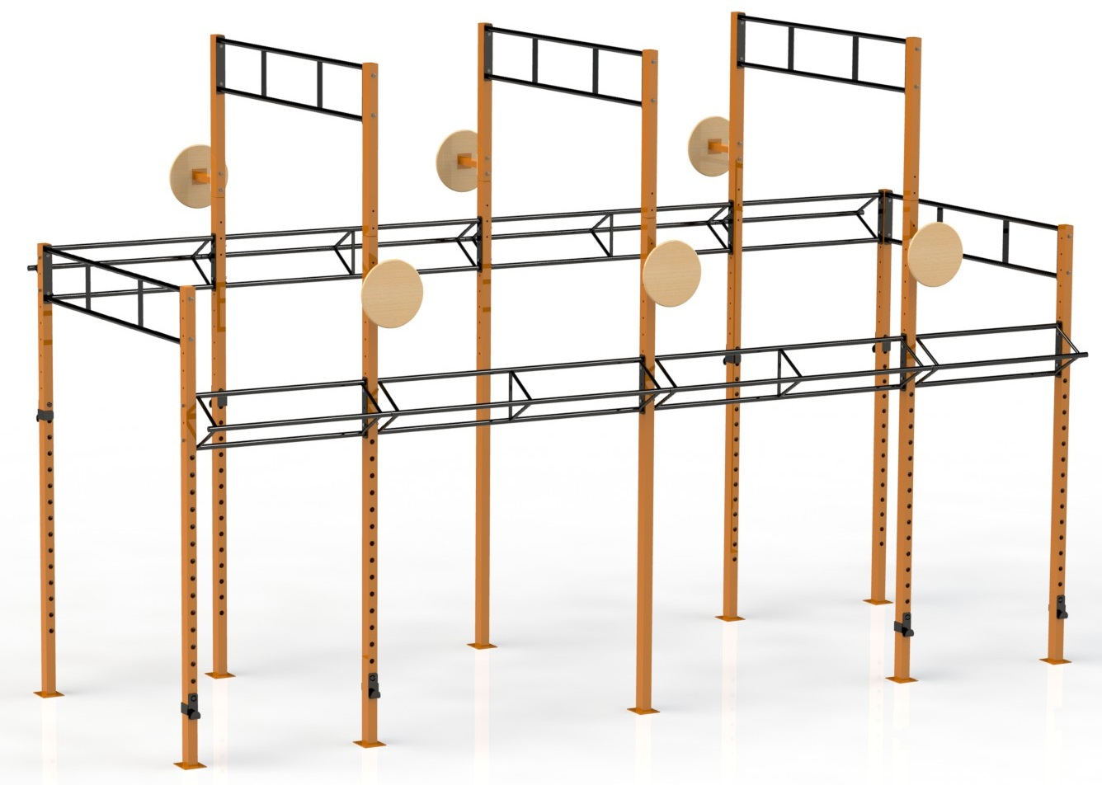

Россия, 620142, г. Екатеринбург, ул. Фрунзе, 35А
Тел.: (343) 287-93-70; 287-93-80
E-mail:psp@pumori.ru
www.pumorisport.ru
Техническое описание

Техническое описание предназначено для ознакомления с конструкцией и содержит данные об устройстве изделия, необходимые для обеспечения его правильной эксплуатации

НАЗНАЧЕНИЕ

Комплекс кроссфит – гимнастическое оборудование, предназначенное для установки в спортивных залах. Изделие может быть использовано в качестве тренажера для определения силы мышц.

Технические данные
Габаритные размеры, не более, мм:
Длина 6200
Ширина 2450
Высота 4000
Вес, не более, кг …………………… 470

УСТРОЙСТВО ИЗДЕЛИЯ

Материалы, использованные при изготовлении: труба профильная 80х60, труба ф33,5х3,5.

КОМПЛЕКТАЦИЯ

- Стойка 2
- Турник 4
- Перемычка 5
- Турник 4
- Крюк 4
- Крюк 4
- Мишень 6
- Стойка 4
- Стойка 4
- Болт M12x80 ГОСТ 7798-70 8
- Болт M12x90 ГОСТ 7798-70 12
- Болт M12x100 ГОСТ 7798-70 32
- Гайка M12 ГОСТ 5915-70 52
- Шайба A.12 ГОСТ 11371-78 52
- Колпачок М12 104

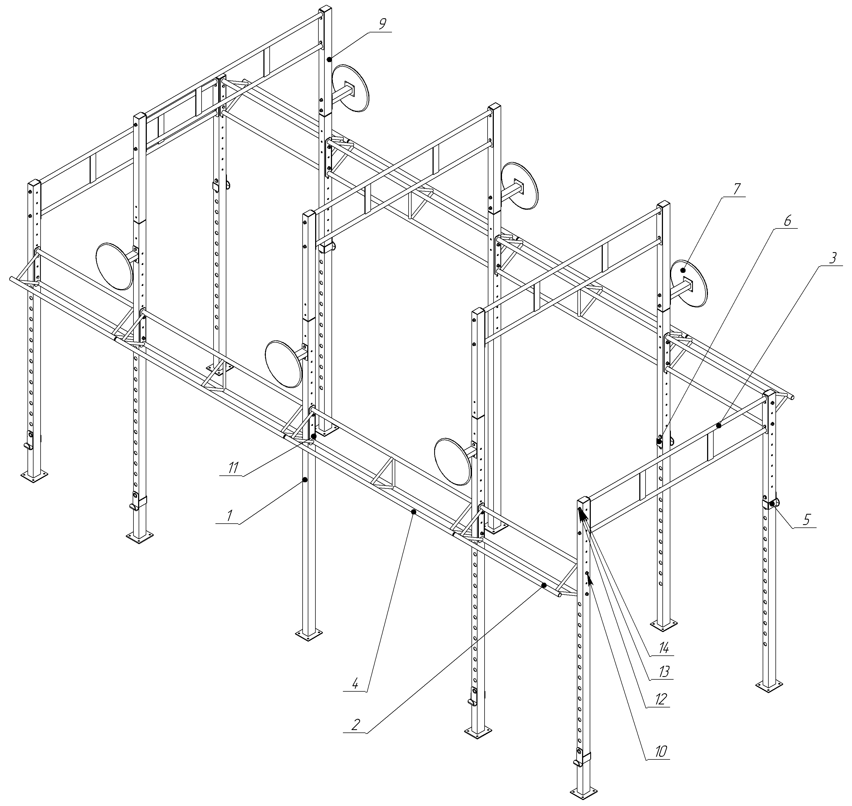
Рис. 1 Комплектация

Изготовитель оставляет за собой право на изменение конструкции, не ухудшающие эксплуатационные характеристики изделия.

СВИДЕТЕЛЬСТВО О ПРИЕМКЕ

Код изделия: 701.594
соответствует техническим требованиям конструкторской документации и признано годным для эксплуатации.
Приемку произвел ________________ Дата выпуска ________
^{(роспись )}
Приемку произвел ________________ Дата выпуска _________ ^{(роспись кладовщика ПС)}

